**ФЕДЕРАЛЬНОЕ АГЕНТСТВО ПО ОБРАЗОВАНИЮ**

**ГОУ ВПО**

**УРАЛЬСКИЙ ГОСУДАРСТВЕННЫЙ ГОРНЫЙ УНИВЕРСИТЕТ**



Факультет геологии и геофизики

Кафедра Геофизики

620144 , г. Екатеринбург, ул. Куйбышева, 30

Тел. 343-2576483 E-mail: office@usmga.ru, http//www.ursmu.ru

**Курсовая работа**

|  |
| --- |
| Тема работы:  Ликвидация прихвата бурильной колонны торпедами из детонирующего шнура. |

|  |  |
| --- | --- |
| **Выполнил:** | Надель Е.В. |
| **Учебная группа:** | ГИС-06 |
| **Проверил:** | Кузин А.В. |

**ЕКАТЕРИНБУРГ 2010г.**

Оглавление

Аварии и их классификация 3

Классификация аварий 3

Геолого-техническое задание 3

Ликвидация прихвата бурильной колонны торпедами из детонирующего шнура 3

Шнуры детонирующие 3

Взрывные патроны, воспламенители, детонаторы 3

Подготовительные работы на базе 3

Переезд каротажной партии на скважину и обратно на базу. 3

Требование к скважинам при производстве прострелочно-взрывных работ. 3

Подготовительные работы на скважине. 3

Заключительные операции при ВР. 3

Меры безопасности при производстве ПВР. 3

Список литературы 3

Аварии и их классификация

*ПОНЯТИЕ ОБ АВАРИИ*

Бурение скважин на нефть и газ — сложный технологический процесс. Для его осуществления задалживается большое число разнообразного оборудования, инструментов и материалов.

Оборудование, находящееся в скважине, работает в условиях невидимых человеком. О его состоянии приходится судить только по показаниям приборов. Это требует, повышенного внимания к эксплуатации и уходу за оборудованием, инструментами и прибо­рами, а также строгого соблюдения предписаний по технологии бурения скважин.

Несмотря на большую организационную работу, проводимую для исключения аварий технологическими службами предприятий, все еще не удалось устранить разнообразные факторы, способст­вующие их возникновению. Очевидно, еще длительное время ава­рии будут постоянными спутниками буровиков.

Под аварией в бурении следует понимать нарушение техноло­гического процесса строительства скважины, вызываемое потерей^ подвижности колонны труб или их поломкой с оставлением в сква­жине элементов колонны труб, а также различных предметов и инструментов, для извлечения которых требуется проведение спе­циальных работ. ,

Характерными поломками являются: поломка по телу или уз­лам соединения бурильных, утяжеленных, ведущих, обсадных и насосно-компрессорных труб, бурильных замков, переводников; поломки забойных двигателей, амортизаторов, расширителей, цент­раторов, долот, вспомогательных и ловилъных инструментов и т.д. Кроме того, в скважине могут оставаться долота, забойные двига­тели, геофизические и другие приборы и инструменты или их ча­сти.

Часто бурильные и обсадные колонны неожиданно оказывают-. ся прихваченными или заклиненными в скважине. Происходит также смятие или нарушение обсадной колонны, которой пере­крыта часть ствола скважины.

Нередки еще не предвиденные газонефтеводопроявления, на­долго останавливающие процесс строительства скважины.

Все отмеченные выше нарушения технологического процесса строительства скважины, для устранения которых проводятся до­полнительные работы, независимо от времени, затраченного на их ликвидацию, относятся к авариям в бурении.Нарушения непрерывности технологического процесса строи­тельства скважины, происшедшие при соблюдении требований тех­нологического проекта и правил ведения буровых работ, вызван­ные явлениями горно-геологического характера, такие как погло­щения, нефтегазопроявления, выбросы, осыпи, обвалы, желобные выработки, искривления ствола, открытое фонтанирование и дру­гие, а также последствия стихийных/ бедствий — относятся к осложнениям.

Классификация аварий

Для разработки методов предупреждения и ликвидации аварий потребовалось сгруппировать их по ряду общих признаков.

В соответствии с этим была разработана классификация ава­рий. В основу ее положен принцип выделения в отдельные виды схожих между собой и часто повторяющихся аварий. В свою оче­редь, виды аварий подразделены на группы, в которых, кроме об­щих признаков, учитываются и самостоятельные признаки,, отли­чающиеся от аварий другой группы.

Для всех буровых предприятий страны (Министерств геологии, нефтяной и газовой промышленности) разработана и утверждена единая Инструкция по классификации, расследованию и учету аварий при бурении скважин на нефть и газ.

Все аварии в бурении условно подразделяются на следующие виды: аварии с элементами колонны бурильных труб, прихваты бурильных и обсадных колонн, аварии с долотами, аварии с об­садными колоннами и элементами их оснастки; аварии из-за не­удачного цементирования, аварии с забойными двигателями; ава­рии в результате падения в скважину посторонних предметов, про­чие аварии.

*Аварии с элементами колонны бурильных труб* — оставление в скважине элементов колонны бурильных труб (ведущих, буриль­ных и утяжеленных труб, переводников, муфт, замков, центрато­ров, амортизаторов, калибраторов) из-за поломок по телу на глад­ком участке, в зоне замковой резьбы или по сварному шву, из-за1 срыва по резьбовому соединению, а также в результате падения в скважину указанных элементов.

*Прихваты бурильных и обсадных колонн* — непредвиденная по­теря подвижности колонны труб вследствие прилипания под действием перепада давления; заклинивания в желобах, в местах сужения ствола или посторонними предметами; в результате об­вала или осыпания горных пород со стенок скважины или оседа­ния шлама за счет нарушения режима промывки, а также из-за образования сальника на бурильной колонне.

Аварии с долотами — оставленные в скважине долота, буриль­ной головки расширителя, а также их элементов и частей. Аварии с обсадными колоннами и элементами их оснастки — аварии со спускаемыми, спущенными и зацементированными ко­лоннами либо с их частями, вызванные разъединением их по резь ря вышки. В результате случайно упавшие в скважину предметы , заклинивают колонну.

Реже бурильные колонны заклиниваются кусками породы в от­крытом стволе, особенно в зонах нахождения неустойчивых и пе­ремятых пород, а также в интервалах залегания пластов с боль­шими углами падения, на участках резких перегибов ствола.

Элементы бурильной колонны, особенно выступающие ее части (бурильные замки, центраторы, стабилизаторы), при спуско-подъемных операциях, ударяясь о стенки, сбивают куски пород, падая, заклинивают бурильную колонну. Породы выпадают кусками из стенок скважины, как правило, в начальный период вскрытия не­устойчивых пород. Рассмотрим типичный пример заклинивания бурильной колонны посторонними предметами.

Скважина была закреплена обсадной колонной диаметром 219 мм до глубины 3552 м. При спуске бурильной колонны на глу­бину 4427 м выпала челюсть ключа АКВ-ЗМ и заклинила буриль­ные трубы на глубине 3002 м, т. е. в обсадной колонне. Последу­ющими работами челюсть и бурильная колонна были извлечены, но на ликвидацию аварии было затрачено более 1 мес.

Заклинивание колонны труб осевшим шламом. Авариям этой подгруппы предшествует бурение с неполной очисткой забоя от шлама или бурение какое-то время без выхода циркуляции буро­вого раствора.

При частичной потере циркуляции бурового раствора долото и часть бурильной колонны заклиниваются оседающими частицами разрушенной долотом породы. При этом увеличивается крутящий момент на роторном моментомере, повышается давление бурового раствора, которое часто сопровождается разрывом диафрагмы в прихва­ченной. нагнетательной линии, а бурильная колонна оказывается прихваченной.

Геолого-техническое задание

В скважину при забое 1216 м была спущена на глу­бину 1165 м и зацементирована обсадная колонна диаметром 245 мм. После ОЗЦ трехшарошечным долотом разбурили цемент­ный стакан, два обратных клапана, алюминиевый направляющий башмак, и скважину проработали до забоя. При этом в компонов­ке бурильной колонны отсутствовал шламометаллоулавливатель, а после разбуривания оснастки очистку забоя от металла не про­извели. Для дальнейшего углубления скважины спустили буриль­ную колонну. Во время проработки призабойной зоны бурильщи­ком замечена неравномерная работа турбобура, поэтому вынуж­дены были начать подъем бурильной колонны. Бурильщик поднял долото от забоя на Юм, вместо быстрого подъема долота еще на 35 м в обсадную колонну он оставил колонну в открытом стволе и включил циркуляцию бурового раствора. Бригада начала про­изводить вспомогательные работы (закачку раствора в доливную емкость и т. д.), которые нужно делать до спуска бурильной ко­лонны или одновременно со спуском. Осевшим шламом и метал­лическими частицами бурильная колонна была прихвачена. По­пытки провернуть ее и сдвинуть результатов не дали. Заказчиком было принято решение о попытке ликвидировать прихват путем «встряхивания » колонны торпедами из детонирующего шнура.

# 

# Ликвидация прихвата бурильной колонны торпедами из детонирующего шнура

Прилипание бурильной колонны ликвидируется торпедами из детонирующего шнура.

Принцип основан на «встряхивании» колонны взрывом.

При взрыве торпеды напротив зоны прихвата ударная волна способствует отрыву труб от стенки скважины или от сальника и т. д. Метод «встряхивания» широко и эффективно применяют во многих районах страны. Он дает положительные результаты при использовании его сразу же после возникновения прихвата и пе­ред установкой ванны. Пока ведутся подготовительные работы для установки ванны, можно попытаться ликвидировать прихват ме­тодом «встряхивания» с помощью торпеды. Применение этого ме­тода после ванн и других длительных работ не дает ощутимого результата. Торпеды рекомендуется использовать при давлении в месте взрыва до 150 МПа и температуре до 250 °С.

Торпеды изготовляют из детонирующего шнура марок ДШ, ДШУ, ДШТТ и ДШТР. В скважинах с большими температурами используются термостойкий детонирующий шнур и соответствую­щие взрывные патроны. Величина заряда торпеды должна обеспе­чивать заданный эффект и исключать повреждение трубы.

Необходимое число рядов детонирующего шнура марки ДШВ определяют по номограммам.

При выборе величины заряда торпеды учитывают свойства бу­рового раствора. Заряд рекомендуется увеличивать на коэффи­циент С, учитывающий плотность и вязкость бурового раствора. При повторном взрыве в том же месте происходит удвоение де­формации и возможно образование трещин в трубе.

Длина торпеды для «встряхивания» должна быть на 5—10 м больше участка прихваченных труб, но не более 100 м. Общая масса заряда ВВ не должна превышать 5 кг.

Если интервал прихваченных труб превышает 100 м, то «встря­хивание» производят в два или более приемов. Перед работой с торпедой из детонирующего шнура производят следующие работы:

определяют интервал или верхнюю границу прихвата;

спускают в скважину шаблон, а затем торпеду;

устанавливают торпеду в интервале прихваченных труб, наме­ченных к освобождению;

натягивают бурильную колонну с максимально возможным уси­лием, желательно провести вращение в сторону затяжки резьбы и закрепить натянутую бурильную колонну в роторе. Затем про­изводят взрыв и начинают расхаживание колонны (при необхо­димости с отбивкой ротором). Извлекают из скважины кабель, промывают и поднимают освобожденные трубы.

Если торпедирование производилось только для освобождения части бурильной колонны, то работы осуществляют в такой по­следовательности. Определяют верхнюю границу прихвата после взрыва торпеды, с помощью торпеды ослабляют резьбовое соеди­нение над ней и вращением влево отсоединяют освободившиеся от прихвата трубы, промывают скважину. Затем трубы поднимают, уточняют их состояние и место отвинчивания. Вновь спускают трубы, соединяют с извлекаемыми трубами и повторяют работы по освобождению (оставшейся прихваченной части труб по техно­логии, описанной выше, до полного их освобождения. Неприхваченные трубы отсоединяются от прихваченных легче, когда резь­бовое соединение ослабляется в результате взрыва при наборе расчетного числа оборотов влево.

Во время .работы по ликвидации аварии торпедированием все другие работы на скважине и в радиусе опасной зоны (50 м) пре­кращаются. После спуска в скважину торпеды на глубину более 50 м радиус опасной зоны уменьшается до 20 м.

Перед производством взрывных работ буровая бригада участ­вует в следующих работах: подготовляет со стороны мостков пло­щадку для промыслово-геофизической партии; очищает рабочую площадку у устья скважины, приемные мостки и подходы к ним от бурового раствора и замазученности; убирает предметы, не имеющие отношения к геофизическим работам и затрудняющие свободное передвижение работников партии; проводит работы по подведению к устью воды и по установке на устье скважины блок- баланса.

Перед спуском торпеды в скважину необходимо застопорить ротор и проверить надежность крепления блок-баланса.

При спуско-подъемных операциях, проводимых в скважинах, наклоняться над геофизическим кабелем, переходить через него, а также браться за движущийся кабель руками запрещается. При этом у скважины могут находиться руководитель работ и лица, допущенные к выполнению взрывных работ.

# Шнуры детонирующие

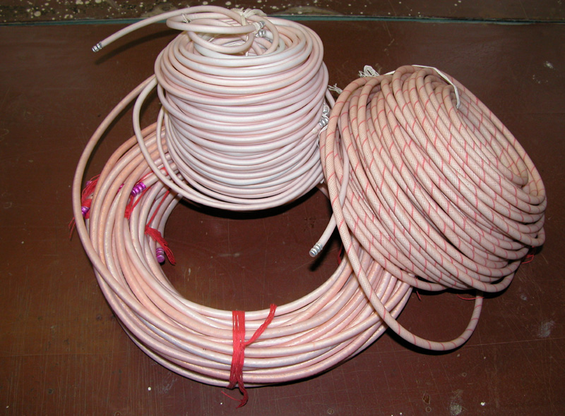

**Шнур детонирующий**

**повышенной водостойкости ДШ-В**

Шнур ДШ-В используется для передачи детонации взрывчатым веществам на расстоянии.

Технические характеристики:

* диаметр шнура, - 6,1-0,6 мм;
* масса сердцевины шнура – 14,0±0,5 г;
* длина шнура в бухте, - 50,0±0,5 м;
* водостойкость на глубине 1м – в течение 24 ч;
* термостойкость в течение 6 часов – плюс 60 °С;
* морозостойкость в течении 2 часов–минус 35 °С;
* скорость детонации, не менее 6500 мс.

**Шнур детонирующий повышенной водостойкости ДШ-В 12**

Шнур ДШ-В 12 предназначен для передачи детонационного импульса на расстоянии в магистральных сетях и к скважным зарядам при проведении взрывных работ на земной поверхности.

Технические характеристики:

* диаметр шнура, - 5,6-0,6 мм;

масса сердцевины шнура – 12,5±0,5 г;

длина шнура в бухте, - 50,0±0,5 м;

водостойкость на глубине 1м – в течение 72 ч;

температурный диапазон применения– -35 +90°С;

скорость детонации, не менее 6500 мс.

**Шнур детонирующий**

**Усиленный модернизированный ДШУ-33 М**

Шнур используется для прострелочно-взрывных работ в скважинах при температуре от -50°С до +100°С и давлении до 49 МПа .

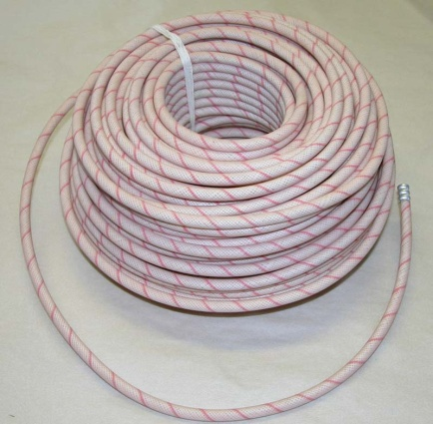

Технические характеристики:

диаметр шнура - 8,5-0,9 мм;

масса сердцевины шнура – 33±2 г;

длина шнура в бухте, - 50,0±1 м;

водостойкость при температуре 30°С – в течение 24 ч;

термостойкость при температуре 100°С±5°С- в течение 24 часов;

морозостойкость при температуре минус 50°С±5°С -в течении 2 часов;

величина гидростатического давления применения 50 МПа

**Шнур детонирующий**

**повышенной водостойкости ДШТ-200**

Шнур для ведения прострелочно-взрывных работ в глубоких скважинах без избыточного давления.

Технические характеристики:

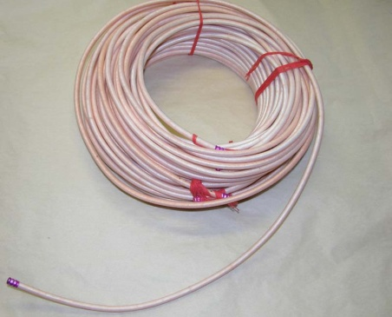

диаметр шнура, - 5,50-0,75 мм;

масса сердцевины шнура – 22,0±2 г/м;

длина шнура в бухте, - 50,0(+1,0м –0,1 м);

водостойкость на глубине 1м – в течение 24 ч;

термостойкость в течение 5 часов – плюс 190°С±10°С;

морозостойкость в течении 5 часов–минус 50°С;

скорость детонации, не менее 7900 мс.

**Шнур детонирующий**

**термостойкий таблеточный ДШТТ-180/800**

Используется для инициирования кумулятивных зарядов, бескорпусных перфораторов, применяемых для прострелочных работ и торпед типа ТДШ в нефтяных и газовых скважинах в условиях высоких температур и гидростатических давлений .

Технические характеристики:

диаметр шнура - 8,50-0,9 мм;

масса сердцевины шнура – 45,0±3 г/м;

прочность на разрыв – не менее 50 кгс;

длина шнура в бухте, - 50,0(+1,0м –0,1 м);

скорость детонации, не менее 7500 мс;

температура применения – до 180 °С.

# Взрывные патроны, воспламенители, детонаторы

**Патрон взрывной герметичный ПГ-170**

Используется для инициирования зарядов взрывчатых веществ при проведении прострелочно-взрывных работ в скважинах.

Технические характеристики:

* наружный диаметр патрона 14-0,4
* длина патрона, мм 78,5-2,5
* масса взрывчатого вещества, г 6,0±0,2
* максимальная допустимая температура применения, °С +170
* максимально допустимое гидростатическое давление, Мпа 150
* Электрическое сопротивление постоянному току, Ом 1,5 ±4,0
* Безотказный ток срабатывания, А 1,0±1,5
* Безопасный ток, А 0,18±0,01
* Время нахождения в скважине при максимальной температуре и давлении, ч 6

**Электродетонатор ЭД-ПН**

Предохранительного действия нечувствительный

Используется для инициирования детонирующего шнура в герметичной прострелочно-взрывной аппаратуре, спускаемой в нефтяные и газовые скважины с температурой до плюс 150 °С

Технические характеристики:

* Высота изделия, мм 87
* Полное электрическое сопротивление, Ом 0,5-1,0
* Импульс безопасного тока ЭД в течении 5 минут, А 0,18 ±0,01
* Влагостойкость при относительной влажности (97,5±0,25)% и температуре (+25±10) °С, ч 24
* Безотказное срабатывание от импульса тока частотой (15±2) кГц, длительностью не менее 10 мс, силой тока (1,0±0,1) А, в цепи ЭД с геофизическим кабелем длительностью до 6000 м и инициированию шнура ДШТ-200
* ЭД предохранительный, при заполнении электродетонатора водой через отверстие в трубке, он не инициирует детонирующий шнур
* Термостойкость в течение 2 часов, °С 150±5

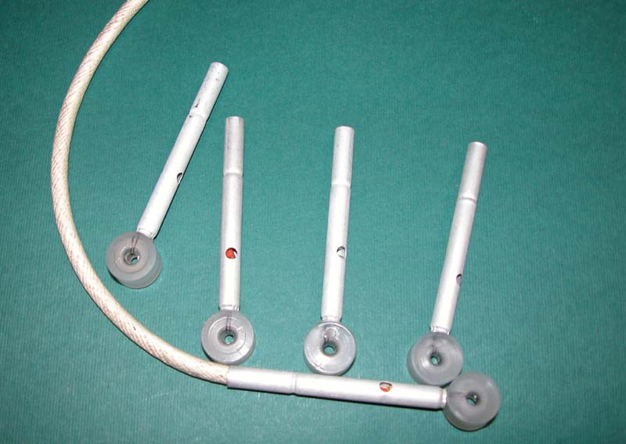

**Электродетонатор мгновенного действия ЭД-8Ж**

Электродетонатор мгновенного действия ЭД-8Ж используется для инициирования зарядов взрывчатых веществ при взрывных работах.

Технические характеристики:

* Полное электрическое сопротивление, Ом 1,8-3,0
* Импульс безопасного тока ЭД в течении 5 минут, А 0,2
* Постоянный ток срабатывания, А 1
* Температура применения, °С от –50 до +50

Выпускается с длинной выводных проводов 2 м и 2.5 м

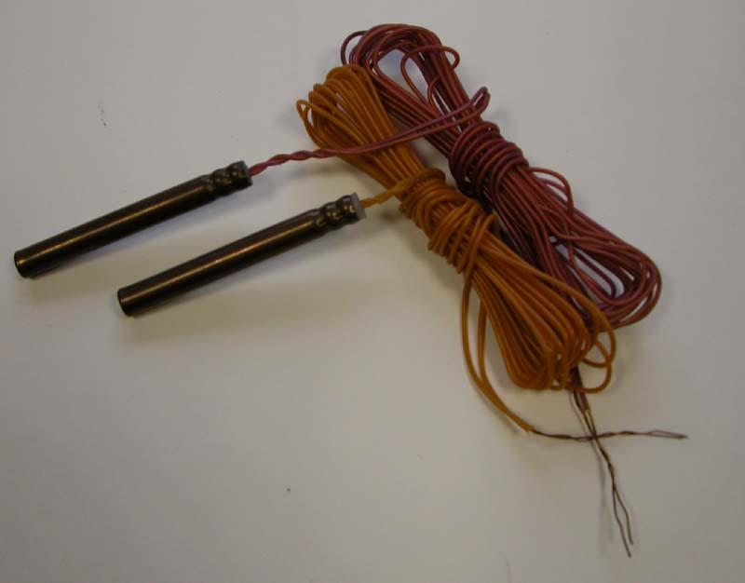

# Подготовительные работы на базе

При подготовке партии к выезду на скважину необходимо:

- получить заявку на ВР ( ознакомиться с содержанием заявки, с конструкцией и условиями работ в скважине и др.,)

- проверить исправность спускоподъемного оборудования, приборов, устройств, инструмента, кабеля, подъемника, лаборатории перфораторной станции (ЛПС), каротажной лаборатории ( при необходимости выполнения геофизических измерений).

- оформить наряд-путевку на производство ВР;

- получить на складе необходимые ВМ;

- подготовить специальный автомобиль (ЛПС) для перевозки ВМ в соответствии "Правилами перевозки ВМ автомобильным транспортом" .

В соответствии с полученным техническим проектом начальник партии совместно с руководителем групп партий и КИП уточняет геолого-технические и геофизические данные о скважине, и при необходимости получает дополнительные сведения о ней, определяет тип, размер, длину и параметры детонирующего шнура и необходимых ВМ, а также потребность в материалах, приборах и оборудовании, необходимых для выполнения заявки.

Перед выездом для проведения ВР аппараты и ВМ должны быть подготовлены в соответствии с инструкциями по эксплуатации, ЕПБ при ВР обеспечив безопасность их перевозки и возможно быстрое и безопасное проведение работ без осложнений и аварии.

# Переезд каротажной партии на скважину и обратно на базу.

Полученные ВМ могут перевозиться к месту работ специализированными транспортными средствами (ЛПС) или транспортными средствами общего назначения, приспособленными для этих целей в соответствии с требованиями"Правил перевозки ВМ автомобильным транспортом”.

Доставка ПВР к месту работ и обратно осуществляется без установленных в них средств инициирования. При размещении и укреплении детонирующего шнура и детонаторов в транспортных средствах должны выполняться в соответствии с требованием "ЕПБ при ВР".

Переезд партии со скважины на базу осуществляется с соблюдением тех правил безопасности, что и при переезде с базы на скважину.

# Требование к скважинам при производстве прострелочно-взрывных работ.

Подготовленность скважины к производству ПВР согласно "Техническим условиям на подготовку скважин для производства геофизических работ" и ЕПБ при ВР должна оформляться актом с подписями представителя Заказчика, начальника партии и электрика. Акт должен вручаться начальнику партии или ответственному руководителю ВР перед производством ПВР, только после вручения акта партия приступает к производству ПВР.

При невозможности соблюдения технических условии по подготовке скважины к ВР могут производиться лишь по согласованию гл.инженера УБР и групп партий.

В процессе проведения ВР на скважине обязательно присутствие ответственного представителя " Заказчика "

Запрещается спуск торпед из детонирующего шнура без предварительного шаблонирования ствола скважины с одновременным замером гидростатического давления и температуры бурового раствора в интервале ПВР.

Запрещается проведение ВР в скважинах:

- в которых встречается препятствие для спуска торпеды;

- опасных по обвалу и прихватам торпед;

- при отсутствии на устье задвижки предусмотренном " Техническим проектом на производстве ВР;

- при температуре на забое превышающей пределы допущенных температур для применяемых ВВ и СИ;

- во время пурги, буранов и сильных туманов;

- при температуре воздуха ниже минимума, установленного для открытых работ;

- в сухих газирующих и поглощающих раствор скважинах без применения лубрикатора.

Перед проведением ВР скважина заполняется жидкостью, свойства которой должны соответствовать ТУ при производстве ВР.

В случае невыполнения основных требований к подготовке скважины и буровой партия не должна приступать к проведению ВР в скважине.

# Подготовительные работы на скважине.

После переезда партии на скважину начальник партии должен проверить подготовленность скважины к проведению ВР, дать указание работникам партии установить подъемник и лабораторию на подготовленной площадке, подготовить, спускоподъемное оборудование, оборудование, аппаратуру и отдельные агрегаты, а также провести по правилам безопасности труда инструктаж персоналу партии, буровой бригады и бригады по освоению привлекаемые к работе на подъемных механизмах или к подготовке проведению ВР.

Начальник партии должен согласовать с представителем ''Заказчика" техпроект (техпаспорт) на ВР и уточнить сведения о скважине, обратив особое внимание на размеры минимальных проходных отверстий противовыбросовой задвижки фонтанной арматуры бурильных (насосно-компрессорных) труб, состоянию обсадной колонны, значение пластового и гидростатического давления, температуры в интервале работ, состав и параметры промывочной жидкости, заполняющий скважину, порядок и срок выполнения дополнительных условий. Если представитель "Заказчика" настаивает на внесении изменении в технический проект в пределах заявленных видов и объемов ВР, то начальник партии должен получить разрешение ( по телефону, радиосвязи ) на их внесение от начальника или главного инженера экспедиции и записать эти изменения в акте о выполненных ВР.

Подъемник должен быть установлен так, чтобы машинист подъемника хорошо видел устье скважины, движущийся кабель и направляющие блоки. Расстояние от подъемника до устья скважины должно быть не менее 30 метров.

Лабораторию перфораторной станции (ЛПС) необходимо устанавливать на безопасном расстоянии, не ближе 20 метров от устья скважины. Проход от лаборатории к устью скважины должен быть свободным, не скользким, с прочными мостками и полом.

После установки подъемника и лаборатории на рабочих площадках, их необходимо заземлить. Сопротивление заземления должно быть не более 10 ом.

Установить границы опасной зоны и отметить их вокруг скважины условными знаками и оцеплением из проинструктированных работников партии и буровой бригады. Опасная зона должна быть установлена в радиусе не менее 50 м. Радиус опасной зоны может быть уменьшен до 20 м. после спуска торпеды в скважину на глубину более 50 м.

Удалить с территории опасной зоны всех людей и транспорт, не имеющих отношение к производству прострелочно-взрывных работ. Прекратить на скважине все работы не связанные с ВР. Проверить исправность средств подачи звуковых (световых) сигналов и приспособлений для транспортирования (переноски) ВВ на скважину.

# Заключительные операции при ВР.

После окончания в скважине оборудование, аппаратура и приборы должны быть подготовлены для перевозки на базу т.е. уложены и закреплены для транспортировки .

Заполняется и подписывается "Акт о выполнении ВР в скважине, делаются необходимые отметки в " Техническом проекте на производство ВР " и другие документы. В них необходимо отметить основные или предварительные геологические, промысловые и технические результаты ВР, а также осложнения, аварии и т.п.

Переезд партии со скважины на базу должен осуществляться с соблюдением тех же правил и требовании ОТ и ТБ, что при переезде с базы на скважину.

По возвращению на базу работники партии должны выполнить необходимый комплекс заключительных работ, отчитаться за ВМ, оформить отчетные документы (наряд-путевку, акты и т. п.).

Начальник партии составляет информационную записку для обработки и интерпретации промыслово-геофизических материалов, в которой излагаются первичные результаты и дается оценка выполнения ВР, а также проявления в скважине ( переливание, поглощение, газирование и т.д.)

Для установления правильности, полноты промыслово-геофизической и технической эффективности ВР, начальники партий (руководители ВР) должны вести систематический сбор результатов выполненных ВР и периодически (за месяц, квартал, год) производить обобщение и давать оценку ПВР и обеспечивать распространение и внедрение лучшего опыта.

# Меры безопасности при производстве ПВР.

Прострелочно-взрывные работы (ПВР) в скважинах должны производиться в присутствии ответственного представителя "Заказчика'' под руководством ответственного руководителя взрывных работ назначенного приказом по госпредприятию.

Перед началом работ ответственный руководитель взрывных работ проводит инструктаж с персоналом партии и работниками буровой бригады с регистрацией в журнале инструктажа.

Прострелочно-взрывные работы в скважинах относятся к категории работ с повышенной опасностью и связаны с возможностью возникновения сложных аварии, поэтому они должны проводиться преимущественно в дневное время суток. Допускается завершение начатых работ в темное время при условии достаточной освещенности рабочего места и опасной зоны прожекторами, которые устанавливаются за опасной зоной.

При проведении ПВР в темное время суток на скважине должен находиться ответственный за состояние электрооборудования, а также представитель "Заказчика".

При проведении ПВР в темное время суток все энергоустановки, кабели, контактные и другие воздушные провода находящиеся в пределах опасной зоны, должны быть обесточены.

ВМ переносятся в заводской упаковке в специальных ящиках или исправных сумках, исключающих возможность выпадения ВМ, причем ВВ и Си , как правило, переносятся раздельно.

Детонаторы, взрыв патроны и боевики должны переносить только взрывники. При совместной переноске СИ и ВВ взрывник может переносить не более 12 кг ВМ.

# Список литературы

1. Единые правила безопасности при ПВР: Росгостехнадзор РФ. – М: Росгостехнадзор, 2005. – 244 с.
2. Регламент проведения ПВР нагазовых и нефтяных месторождений: «Газпром геофизика» - М., 2005. – 40с.
3. Правила безопасности в нефтяной и газовой промышленности: Росгостехнадзор РФ. – М: Росгостехнадзор, 2005. – 195 с.
4. М. Фридляндер и др. Прострелочно-Взрывная аппаратура. Справочник – М: Недра, 1990. – 304 с.
5. Пустовойтенко И.П.- Предупреждение и методы ликвидации аварий и осложнений в бурении – Гостоптехиздат, 1987. – 238 с.
6. Описание ВМ и СИ, ОАО «Компания ГИС», Казахстан, 2009 г.